# 易积分&冠徳礼品方案

## 业务背景

通过和第三方的积分兑换平台合作，将产品曝光渠道面变多变宽；达到会员及业务的引流作用；

注意事项：

1. 券发出去的是私有券；
2. 券的有效期是30天；
3. 券的说明：
4. 需要有一个订单记录，谁（手机号码）在什么时间兑换了什么，然后从哪个平台兑换的，对方平台的订单号是什么；
5. 给对方平台的兑换券的次数要有限制；

兑换平台

券明细：

50元现金券 兑换次数 剩余兑换次数 有效天数 私有 券说明

20元现金券

## 逻辑实现

因为存在第三方对接关系，这里我们把数据实现分为以下几个部分：

1. **商品上架；**
2. **商品显示；**
3. **商品兑换；**
4. **商品核销；**
5. **对账/结算；**

* **商品上架**

这里的商品上架主要指我们平台以授权方式给到外界可以兑换的商品代码及库存信息；

主要作用在于控制：授权平台、授权平台商品及库存；

授权方式：单点登录【由开发自己定义接口实现，强调安全、可控】

1. 由冠徳平台生成给到第三方平台登录的签证授权信息。只有授权密钥对的上的情况下，才可以进行兑换操作，避免被其他恶意软件/代码进行兜售；
2. 第三方平台对应可兑换的礼品需要控制到不同的第三方平台可查询、兑换不同的礼品全权限；
3. 冠徳平台可随时通过系统机制来控制商品的不可兑换状态；

* **商品显示**

这里的商品显示，主要是通过接口可传递的参数；

目前第一期中，我们只控制以下参数：

|  |  |  |  |  |
| --- | --- | --- | --- | --- |
| **返回参数** | | | | |
| **字段名** | **变量名** | **必填** | **类型** | **说明** |
| **公众参数** | | | | |
| 商品代码 | Goods_no | Y | String(10) | 唯一值，对应冠徳平台商品编码 |
| 商品类别 | type | Y | String(10) | 1：实物类  2：卡券类  3：其他 |
| 商品图片 | pic | Y | 图片地址 | Biz |
| 商品金额 | money | Y | Long | 这里的金额是冠徳给第三方平台的出售金额，至于第三方通过积分还是积分+金额的方式，我们不需要管 |
| 商品说明 | Sub | Y | String(2000)  或者图片地址 | 主要介绍商品在兑换平台的指引说明，如何获取，如何消费。（如下图1.1，1.2说明） |
| 商品介绍 | Introduce | Y | String(2000) | 类似图（1.3说明） |
|  | | | | |

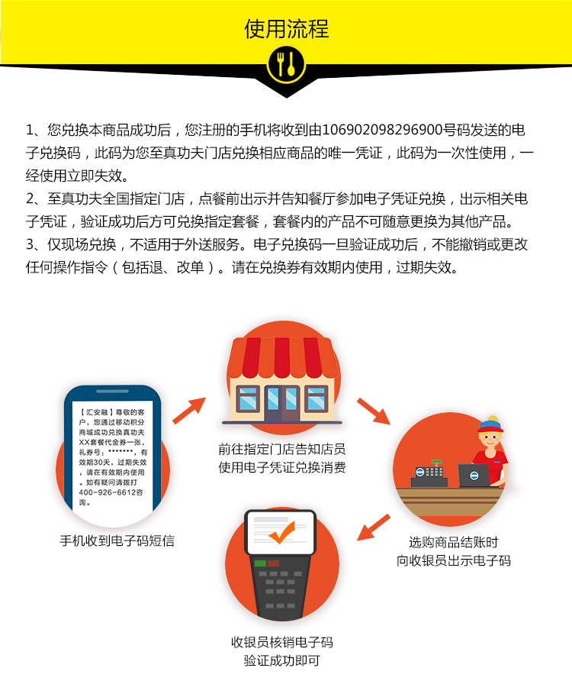

（图1.1）

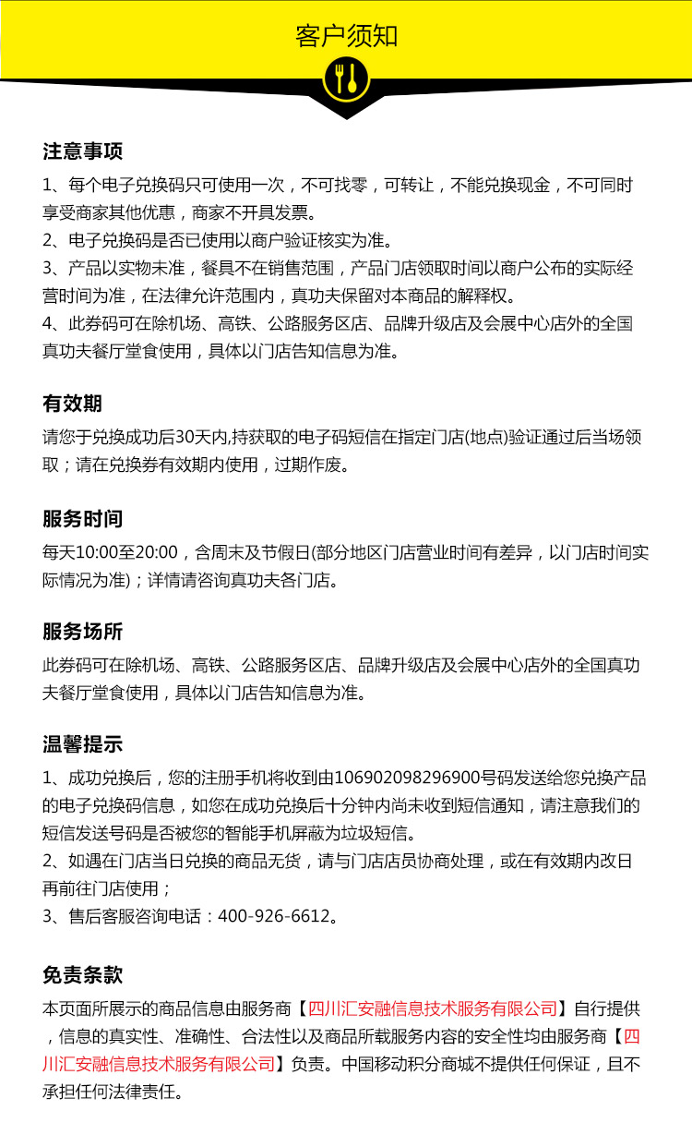

（图1.2）

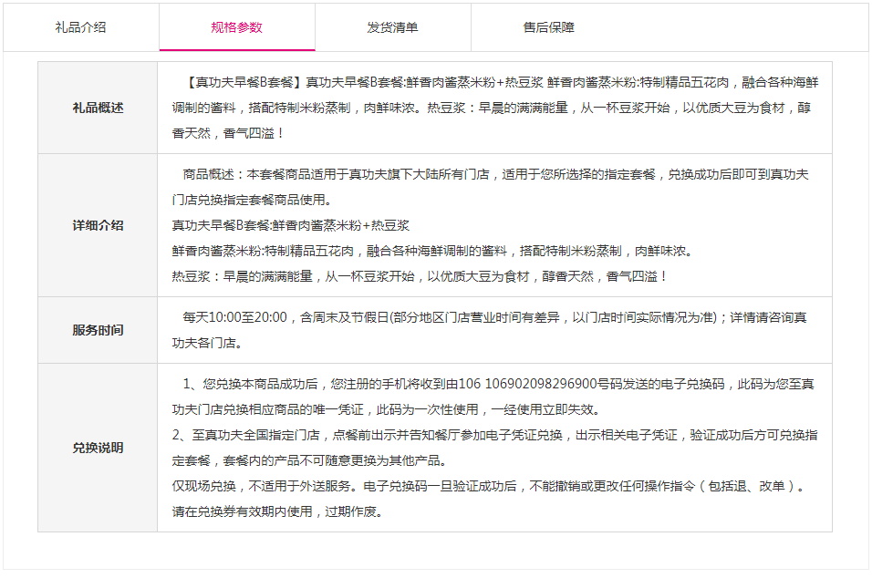

（图1.3）

* **商品兑换**
  + **商品兑换在平台中的操作说明**

1. 客户在第三方平台兑换商品；（类似下图1.4，1.5）

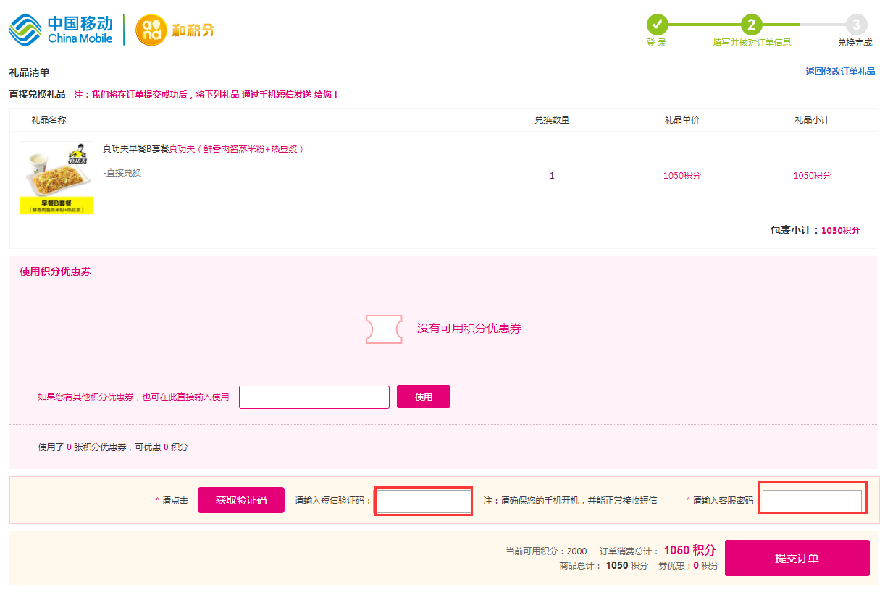

（图1.4）

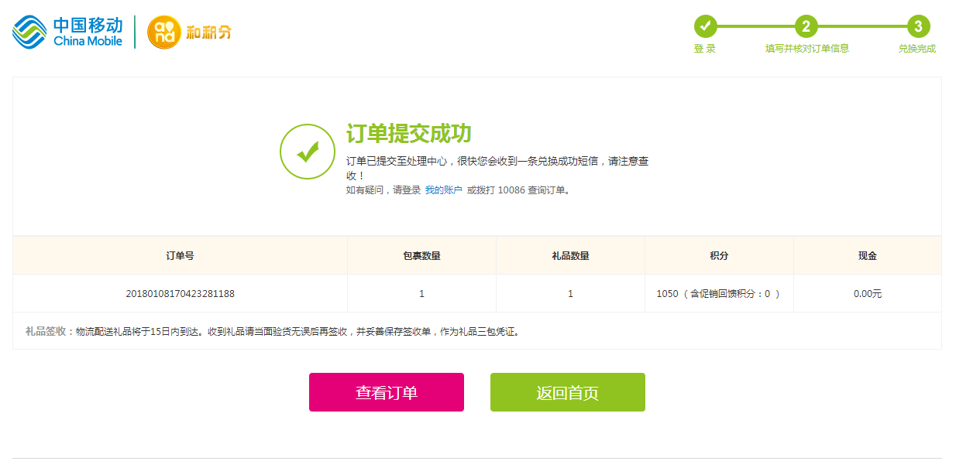

（图1.5）

1. 客户收到的兑换凭证；

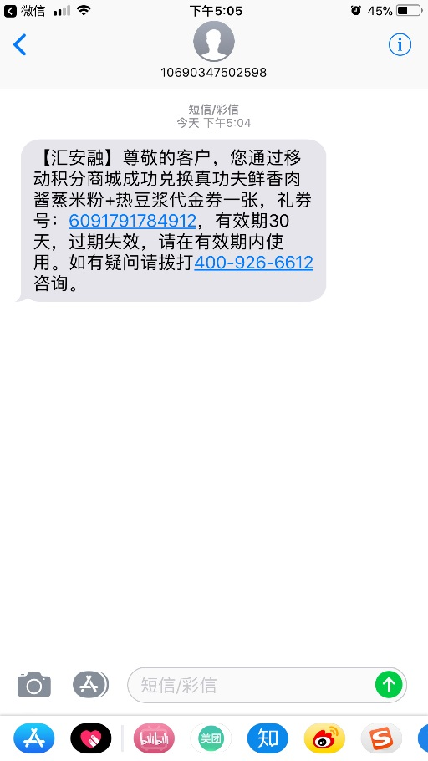

（短信凭证，内附券号）

1. 到店消费，凭短信中礼品券号进行核销；

注意：该方式只能获取到客户的手机号码，不能达到直接引流的方式；

* + **第三方平台和冠徳平台交互实现**

1. 客户通过第三方平台进行兑换；
2. 兑换过程中选择区域时，通过调用我方接口查询对应商品在对应地区的库存是否满足兑换；

点击兑换后，再次调用我方下订单接口。通过带入参数：第三方订单号、客户手机

、商品代码、数量；

1. 调用接口完成后，由我方返回订单成功或失败的消息返回；如成功，需要返回对应商品兑换的兑换码。
2. 由冠徳或者易积分平台将商品的兑换码凭证以短信方式发送至客户手机；

这里的兑换码凭证以网页链接方式发送，客户点开可直接到券二维码详情页面；

（这里需要考虑如果是多张券的时候如何实现？）



|  |  |  |  |  |
| --- | --- | --- | --- | --- |
| **返回参数** | | | | |
| **字段名** | **变量名** | **必填** | **类型** | **说明** |
| **公众参数** | | | | |
| 外部订单号 | OutOrderID | Y | String(40) | 唯一值，易积分订单号 |
| 订单号 | OrderID | Y | String(40) | 唯一值，对应冠徳平台订单号 |
| 订单金额 | Money | Y | Long | 订单金额，用于平台间结算 |
| 券号 | CashNo | Y | String(200) | 格式如下：  券号|面额；券号|面额； |
| 订单地址 | OrderAdd | Y | 地址栏 | 该地址可以直接打开进入到订单详情页面，不作认证； |
| 下单时间 | Time | Y | Date | 订单生成时间 |
| 过期日期 | Time | Y | Date | 线下消费的最后日期 |
|  | | | | |

* **商品核销**
  + **方式一**

1. 收银台付款，客户出示订单链接的详情信息；
2. 收营员在中控选择刷现金券，扫二维码信息；
3. 抵扣，如果不足再收客户钱；
   * **方式二**
4. 油站通过KPOS找出待支付记录；
5. 选择卡券支付方式；
6. 生成支付小程序二维码；
7. 客户微信扫码，链接到小程序；（需要客户同意授权获取其手机号码）
8. 小程序中展示订单信息，并自动帮助其扣除已有券；
9. 客户确认支付；

* **对账/结算**

为确认双方利益关系，所有来自于易积分兑换平台的订单数据，在调用冠徳订单接口下单的时候，都需要在易积分自己平台保存一份。

冠徳方将以实际调用下单系统所生成的订单来进行对账和结算；

同样的，易积分也可以根据实际向冠徳订单接口下单的数据来进行对账和结算；



## 商品兑换原型说明

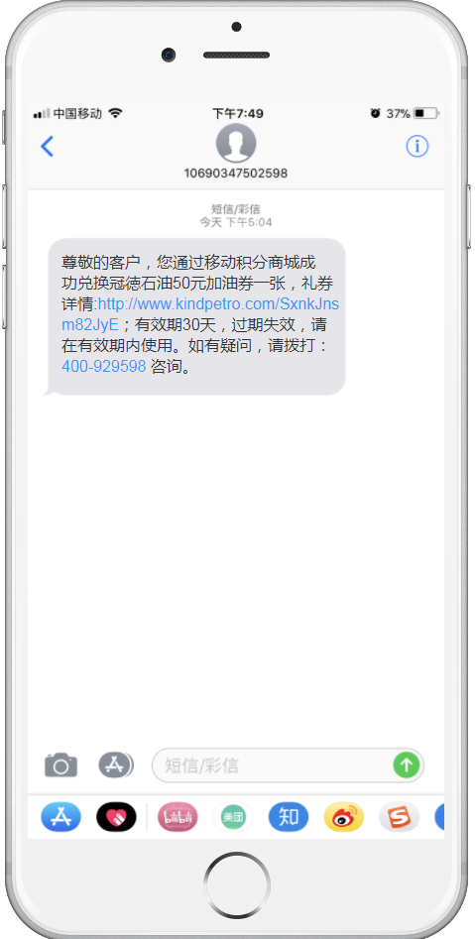

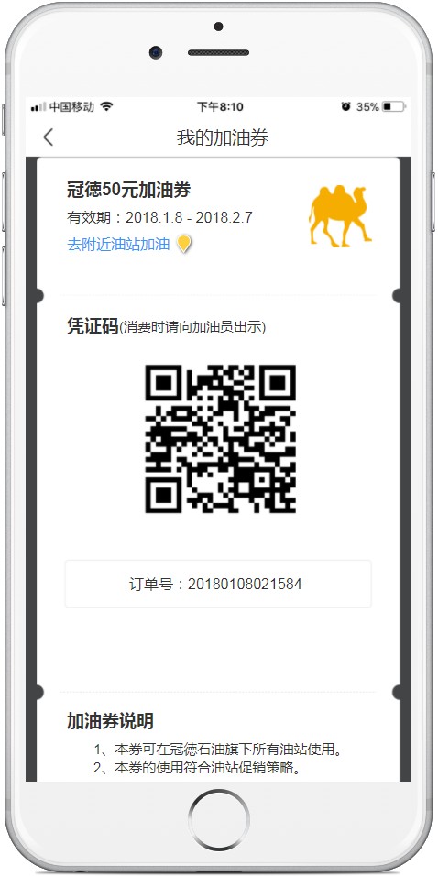

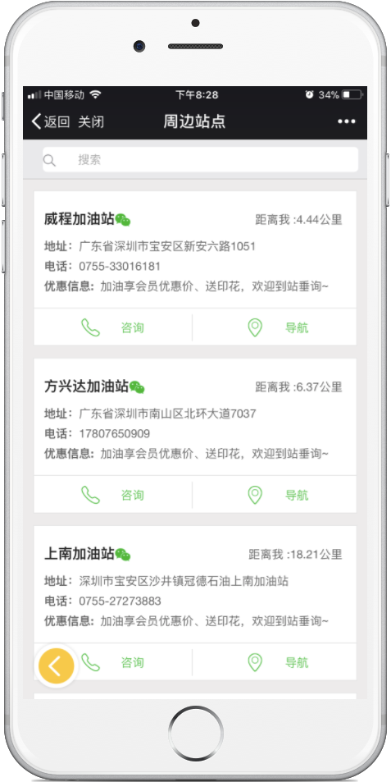

## 商品核销原型说明